OA协同办公系统安装部署

硬件要求

服务器 |  |  | 客户端
硬件配置 | CPU | P4 2.8G以上 | P111 800M以上
硬件配置 | 内存 | 1G以上 | 64M以上
硬件配置 | 硬件 | 160G | 1G
硬件配置 | 网卡 | 10M-100M | 10M-100M
操作系统 |  | Windows2000 Server + SP4 ,win2003 | WIN9X/2000/XP/win2003
浏览器 |  | IE 5.5以上 | IE 5.5以上
网络环境 |  | 支持internet或局域网、广域网 | 支持internet或局域网、广域网

软件的安装与部署

一、TOMCAT 的安装与配置
运行 jakarta-tomcat-5.5.9.exe（或其他5.5以上版本）文件。按照提示安装，这里选择了Service，就是作为Windows服务来运行。

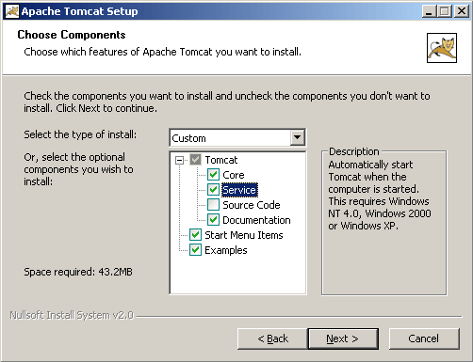
图1.1
如果要改变安装路径，可以在这个步骤操作，这里选择安装在D:\Tomcat 5.5

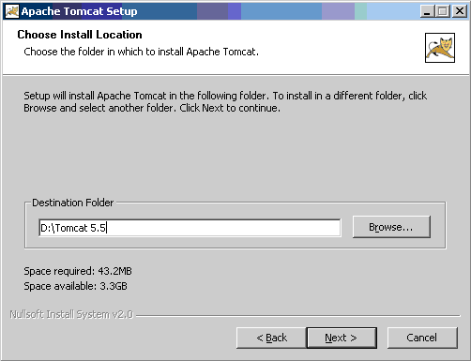
图1.2

在这里设置TOMCAT使用的端口以及WEB管理界面用户名和密码，请确保该端口未被其他程序占用

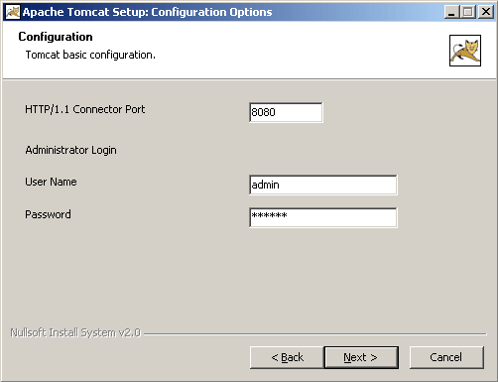
图1.3

选择J2SDK的安装路径，安装程序会自动搜索，如果没有正确显示，则可以手工修改，这里改为d:\j2sdk1.4.2_04

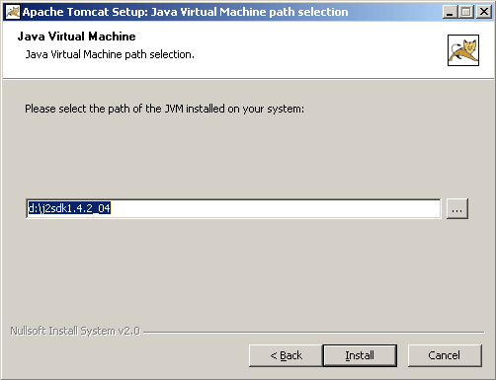
图1.4

接下来就开始拷贝文件了，成功安装后，程序会提示启动tomcat并查看readme文档。

Tomcat正常启动后会在系统栏加载图标。
图1.5

在图标上右键鼠标可以看到一些设置项目

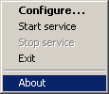
图1.6

点击Configure...或者双击图标可看到如下显示，选择Startup type为automatic自动启动，这样每次开机后就会自动运行TOMCAT。

另外也可在这个界面点击start或stop按钮来控制tomcat的运行。

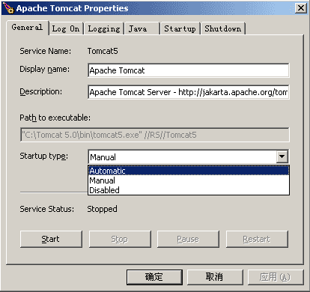
图1.7

二、ORACLE 9I（企业版）数据库服务器的安装与配置

- 找到ORACLE9i安装文件夹，文件夹下面一般都是由三个文件夹组成，包括Disk1、Disk2、Disk3。双击Disk1文件夹下的setup.exe文件，
进入安装界面如下图2.1
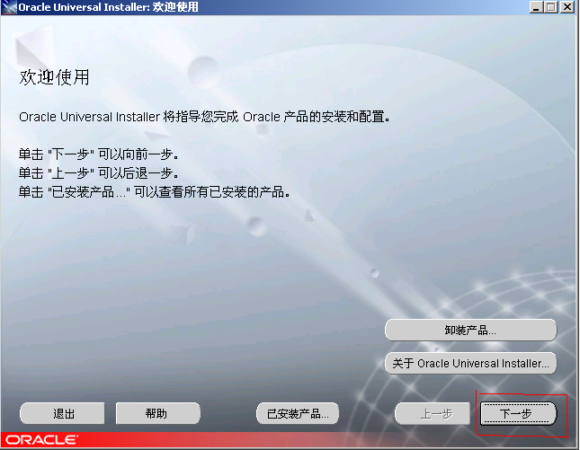
图2.1
然后点击右下角的“下一步”，进入下图2.2
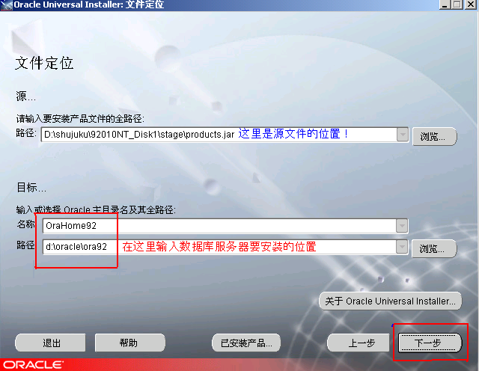
图2.2
安装路径按照上图设置即可，最好不要装在C盘，然后点击右下角的“下一步”，进入下图2.3
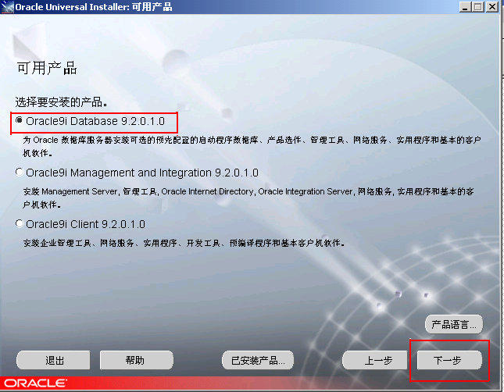
图2.3
选择第一个选项表示安装数据库服务器，然后点击右下角的“下一步”，进入下图2.4
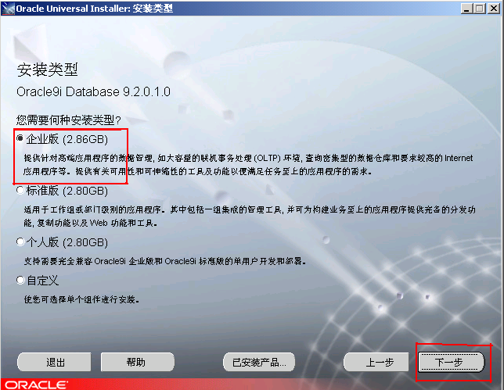
图2.4
为了充分发挥ORACLE9i数据库服务器的功能，建议照上图设置进行配置，
然后点击右下角的“下一步”，进入下图2.5
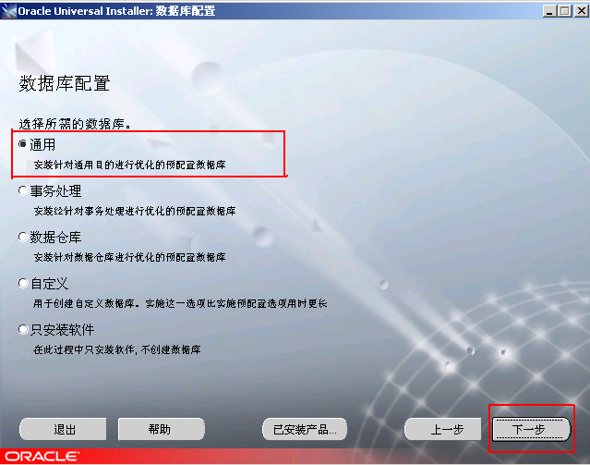
图2.5
然后点击右下角的“下一步”，进入下图2.6
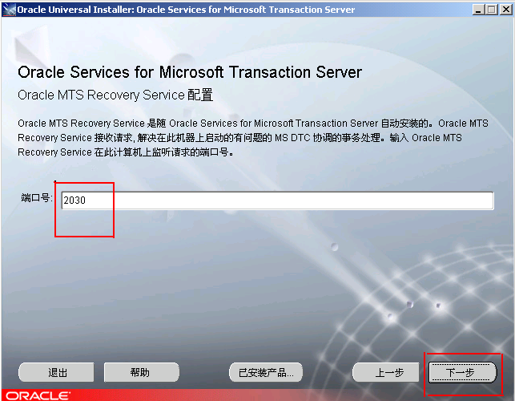
图2.6

端口号一般采用默认值，不做修改，然后点击右下角的“下一步”，进入下图2.7
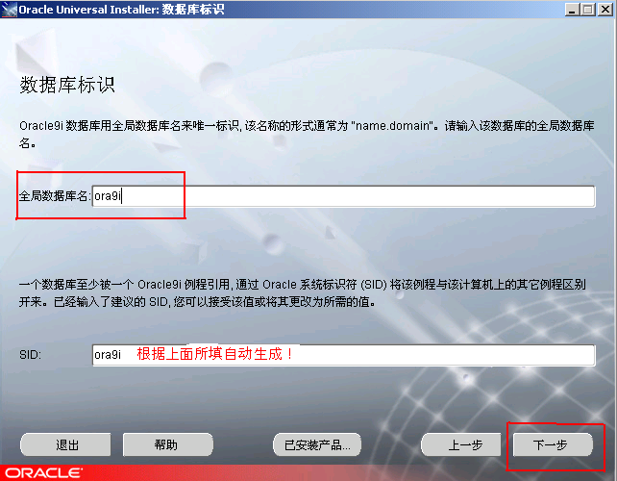
icss
icss
图2.7

全局数据库名即为所安装数据库起的唯一的别名，为了导入数据的方便，尽量不要更换名字，然后点击右下角的“下一步”，进入下图2.8
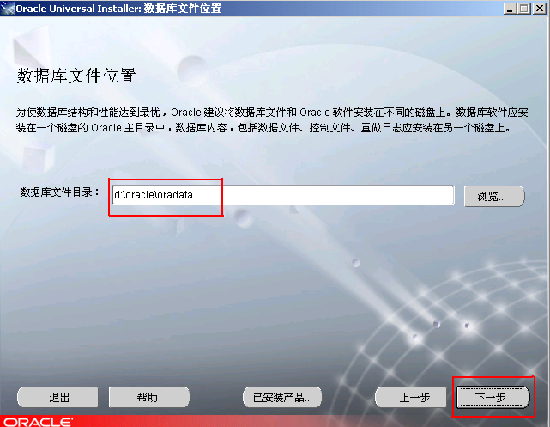
图2.8
选择好数据库文件安装目录，然后点击右下角的“下一步”，进入下图2.9
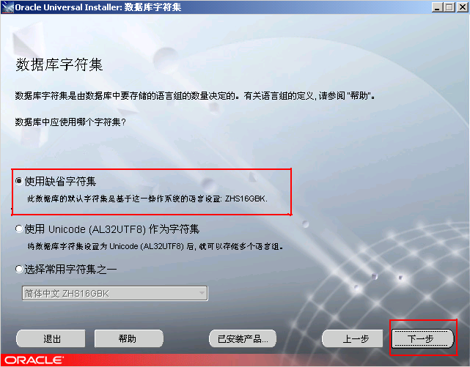
图2.9

采用默认设置，然后点击右下角的“下一步”，进入下图2.10
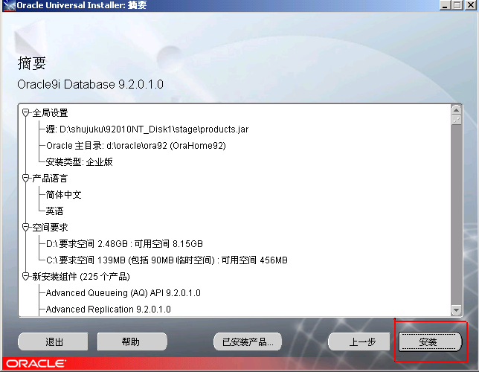
图2.10

采用默认设置，然后点击右下角的“下一步”，进入下图2.11
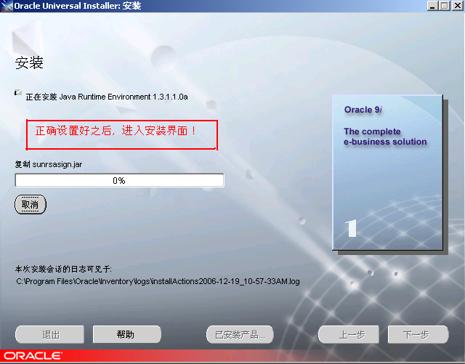
图2.11
随着进度条的推进，要求选择第二个安装文件，见下图2.12
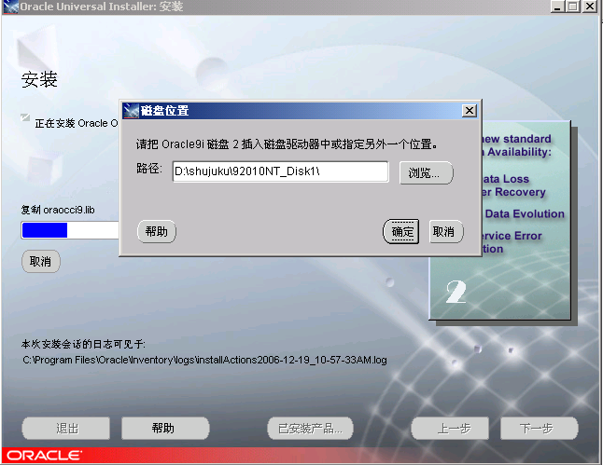
图2.12
要求插入磁盘2，即选择第二个安装文件即92010NT_Disk2，然选择好文件，然后点击“确定”，随着进度条的推进，要求插入磁盘2，即选择第三个安装文件即92010NT_Disk3，见下图2.13
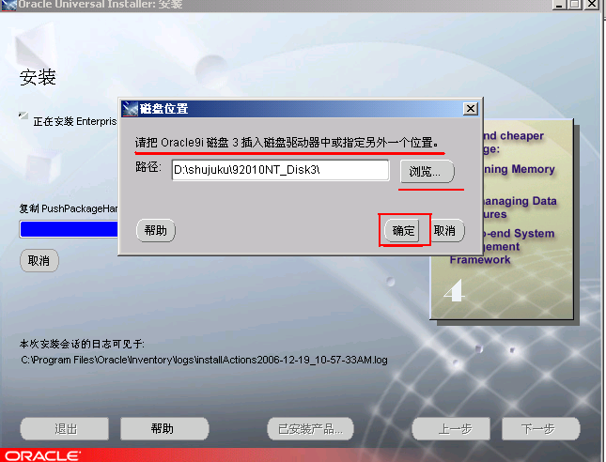
图2.13
选择好文件，点击“确定”，进入下一个安装界面，如下图4.14
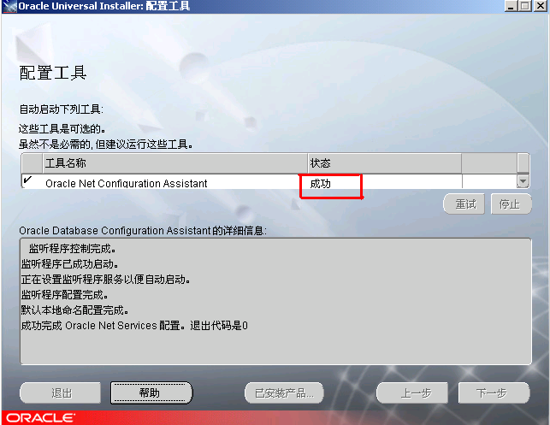
图2.14
此过程为自动安装，不用干预，直接进入下一个界面，配置系统管理员密码如下图2.15
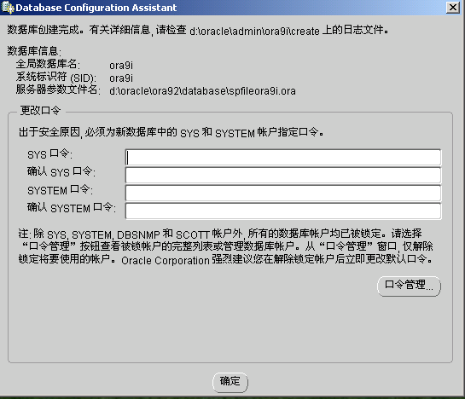
填写登陆的初始密码(建议都填写成manager1)

图2.15
SYS 和SYSTEM 均为系统用户，拥有的权限最大，建议更改口令，为了方便，二者的统一口令为：manager1(可更改)，点击“确定”，进入下一界面，如图2.16
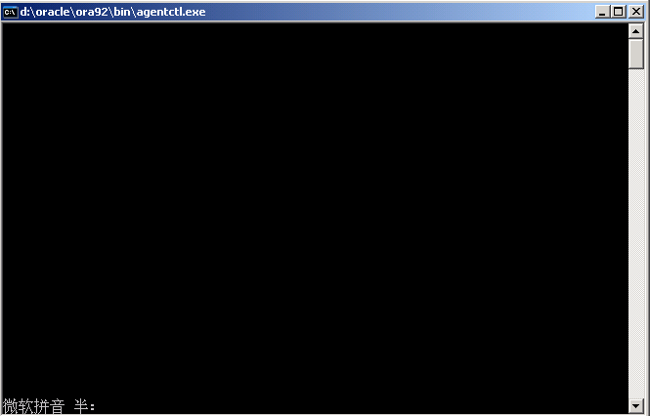
图2.16
上图为安装过程出现的一个画面，说明安装程序正在进行安装配置，不要关闭，配置完毕会自动消失，然后进入下一个安装界面如图2.17
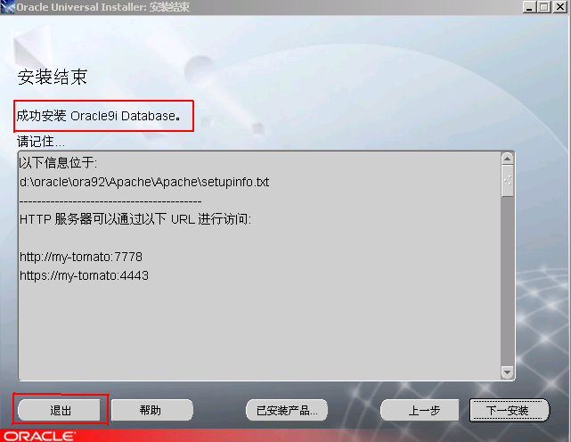
图2.17
当出现“成功”安装Oracle9i Database时，点击“退出”，完成安装。
- 导入数据设置
开始—>程序—>Oracle-OraHome92—>Enterprise Manager Console进入如下界面，见图2.18
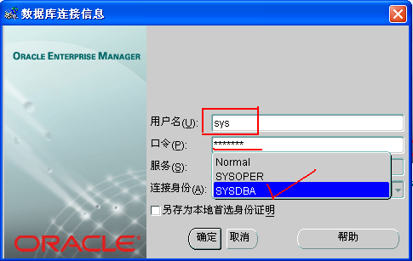
system
Manage1
图2.18

第一次进入，采用“SYS”用户（即系统用户），默认口令设置为：“manager1”
服务选择“SYSDBA”,然后点击“确定”进入下面的界面。找到“存储”—>”表空间”如图2.21
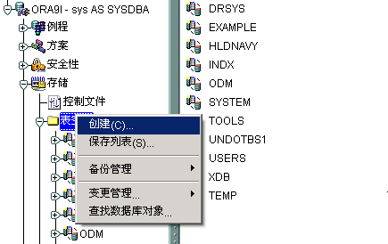
图2.21
鼠标右键点击“表空间”，然后进入下一个界面，见图2.22
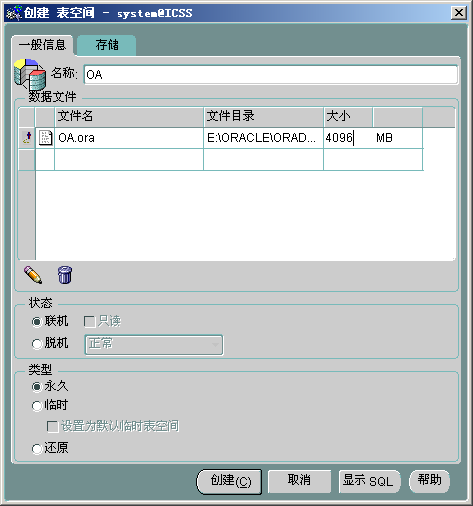
图2.22
命名如上图所示，注意更改数据文件的大小，默认大小为5MB,更改为4096MB,然后点击“创建”。然后进入下一个界面，为工程创建一个用户，见图 2.23
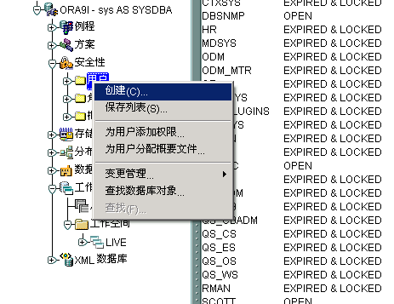
图 2.23
创建方法如同创建工作空间一样，当点击“创建”进入如下界面见
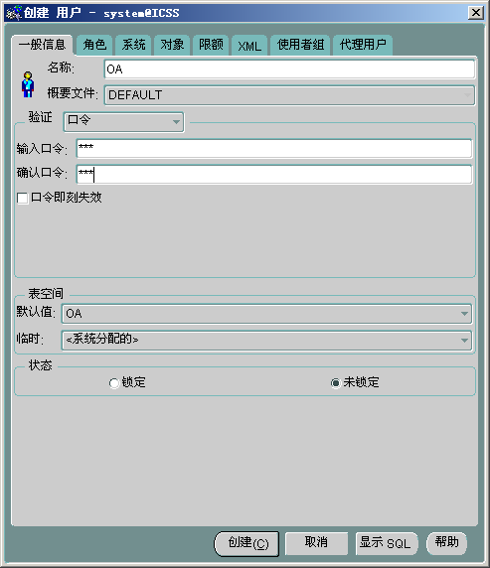
数据库名
访问表空间的用户名（随意取）
数据库名
数据库名
访问表空间的用户名登录密码（随意取）
选择用户能登录的表空间（在此处应该选择test空间）
图2.24
按照上图设置，然后点击菜单栏的“角色”选项，进入下图2.25界面
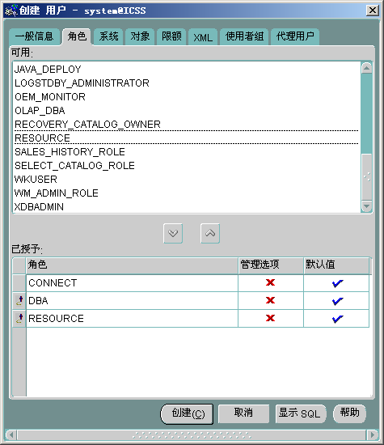
图2.25

数据库连接配置如下：
进入到Tomcat安装目录下，打开webapps文件夹。
打开目录\OA\WEB-INF\classes\com\icss\hit\hibernate下的hibernate.cfg.xml

修改：

<property name="connection.username">
oa
</property>
<property name="connection.password">
surmounters
</property>
<property name="connection.url">
jdbc:oracle:thin:@127.0.0.1:1521:icss
</property>

上面的connection.username即为数据库用户名，connection.password为数据库的密码，connection.url为地址。用户根据所需，修改为合适的即可。

完成以上的配置后，打开IE，在地址栏里输入：http://localhost:8080/OA，进入如下界面，如下图：


图2.26

即安装部署已经成功。
超级管理员账号：1001 密码123456

